
Die Abbildung kann ein Symbolfoto sein.
Artikel: | SCHLEGELMULCHER
Modell: | SLM 830

Motor: | Honda GX270 – 9 PS
Antrieb: | 3 Gang vw.,2 rw.
Mähwerk: | 40 Schlegelmesser
Schnittbreite: | 75 cm
Höhenverstellung: | zentral, 20 – 80 mm
Gewicht: | 150 kg
Maße: | 1780 x 850 x 1040 mm

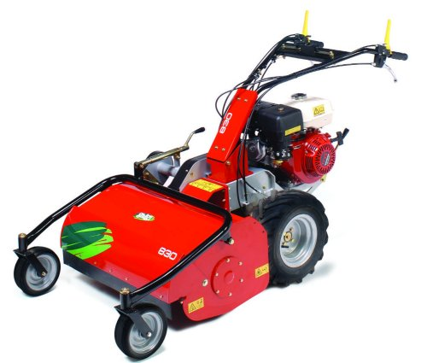
€ 4.990,-

